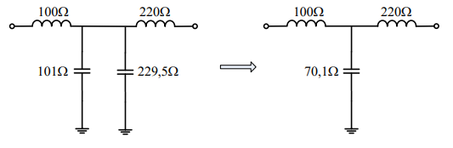
796,18nH
-J505
5,4pF
-J717
1,12uH
J500
J703,5
-J
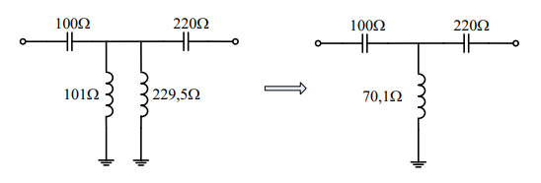
J717
47,82nH
2,26pF
3,18pF
J505
-J703,5
-J500

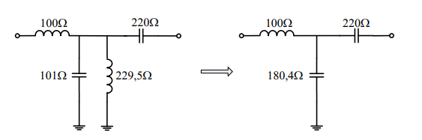
932,32fF
2,26pF
796,18nH
J717
-J505
-J703,5
J500

FFF
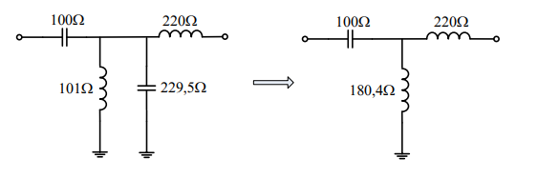
3,18pF
2,72uH
1,12uH
-J500
J505
J703,5
-J717

